Informacja prasowa 07.11.2023 r.

Instytut Matki i Dziecka prowadzi przełomowe badanie kliniczne nad nowoczesną metodą leczenia mięsaka Ewinga

Klinika Onkologii IMiD rozpoczęła projekt BUTTERFLY – niekomercyjne badanie kliniczne oceniające skuteczność zastosowania naksytamabu. To nowoczesna metoda terapii mięsaka Ewinga. Celem badania jest poprawa diagnostyki oraz leczenia dzieci chorych na oporną i nawrotową postać tego nowotworu. Do programu kwalifikowani są pacjenci między 2 a 21 rokiem życia, u których dotychczasowe postępowanie medyczne nie przyniosło oczekiwanych rezultatów. Pierwszy z nich – dwunastoletni Jakub – został poddany immunoterapii 25 października.

Mięsak Ewinga to nowotwór złośliwy, drugi wśród najczęściej występujących guzów kości u dzieci i młodych dorosłych. Rozwija się przeważnie w kościach, takich jak kość udowa, miednica czy żebra, ale może pojawić się również w tkankach miękkich – np. w tkance mięśniowej. Szczyt zachorowań przypada pomiędzy 15 a 19 r.ż., choć często problem dotyczy również młodszych dzieci. Niestety, w momencie diagnozy u ponad połowy pacjentów występują również zmiany przerzutowe. Dlatego ważne jest szybkie rozpoznanie i wdrożenie odpowiedniego leczenia. Jednak z niepowodzeniem terapii mierzy się około 20-30% pacjentów – aby zminimalizować ten odsetek Instytut Matki i Dziecka rozpoczął projekt BUTTERFLY, badanie nad nowoczesną metodą leczenia dla chorych na mięsaka Ewinga.

Przełomowe badanie
Projekt BUTTERFLY to jedna z pierwszych immunoterapii w guzach kości i pierwsza terapia naksytamabem w mięsaku Ewinga na świecie. Badanie ma na celu poprawę diagnostyki i leczenia pacjentów z chorobą oporną i nawrotową, a także standaryzację i ujednolicenie podejścia diagnostycznego oraz terapeutycznego. Umożliwi również stworzenie biobanku, w którym przechowywane będą próbki biologiczne chorych. To z kolei pomoże w dalszym rozwoju terapii spersonalizowanej, dostosowanej do indywidualnych potrzeb każdego pacjenta.

– U pacjentów z mięsakiem Ewinga, u których występuje rozsiew choroby i negatywne czynniki rokownicze, od ponad 30 lat nie uzyskano poprawy wyników leczenia. Wstępne dane pokazują, że u ok. 60-80% chorych na powierzchni komórek nowotworowych wykrywa się gangliozyd GD2. Skuteczność kliniczną naksytamabu w ich niszczeniu wykazano u dzieci i młodzieży z neuroblastomą, u których stosowano ten lek. W powiązaniu z innymi kwestiami, uzasadnia to podjęcie badań nad naksytamabem w połączeniu z chemioterapią w mięsaku Ewinga. Kluczowym celem badania jest sprawdzenie skuteczności i bezpieczeństwa zaawansowanej chemioimmunoterapii personalizowanej. Zakłada ona integrację standardowej chemioterapii z udostępnieniem nowego przeciwciała – wyjaśnia prof. Anna Raciborska, kierownik projektu BUTTERFLY realizowanego w Klinice Onkologii i Chirurgii Onkologicznej Dzieci i Młodzieży Instytutu Matki i Dziecka.

Pierwszym pacjentem objętym terapią naksytamabem jest dwunastoletni Jakub, który od 25 października otrzymał już dwie dawki tego leku.

Szansa na nowoczesną terapię
Obecnie leczenie mięsaka Ewinga ma charakter skojarzony. Jego podstawą jest chemioterapia stosowana zarówno przed jak i po zabiegu chirurgicznym. W procesie leczenia tego rodzaju nowotworu stosuje się również radioterapię – zazwyczaj po zabiegu operacyjnym. Czasem, w przypadku braku reakcji organizmu na chemioterapię wstępną, radioterapię stosuje się razem z chemioterapią indukcyjną. Takie postępowanie prowadzi do powrotu do zdrowia u 60-65% pacjentów, ale w przypadku zmian przerzutowych ten odsetek jest znacznie niższy. Zdarza się, że mimo zastosowania tradycyjnej ścieżki leczenia, u części pacjentów nie udaje się zatrzymać choroby lub choroba powraca. Dlatego tak ważne jest opracowanie nowoczesnych metod diagnostyki i leczenia nowotworów u dzieci oraz młodych dorosłych.

– Niekomercyjne badania kliniczne mają służyć przede wszystkim optymalizacji sposobu leczenia. Dają możliwość porównania nowych schematów z/lub włączeniem dodatkowych leków, ich dawkowania czy procedur diagnostyczno-terapeutycznych. Umożliwiają stosowanie bardziej precyzyjnej i często mniej inwazyjnej diagnostyki. Dzięki ich rozwojowi lekarze mogą tworzyć nowe standardy postępowania, personalizować leczenie, podnosić wskaźniki wyleczalności. Osoby zakwalifikowane do badań prowadzonych przez IMID nie ponoszą kosztów związanych z leczeniem, są objęte stałą opieką zespołu lekarzy i pielęgniarek oraz mają dostęp do najwyższej jakości procedur medycznych i diagnostyki. Daje to dziecięcym pacjentom i ich rodzinom poczucie bezpieczeństwa oraz jest potwierdzeniem świadczenia przez Klinikę usług medycznych na najwyższym poziomie – wyjaśnia prof. Anna Raciborska, Kierownik Kliniki Onkologii i Chirurgii Onkologicznej Dzieci i Młodzieży w Instytucie Matki i Dziecka.

Ruszyła rekrutacja pacjentów
Badanie realizowane w ramach projektu BUTTERFLY będzie trwać do końca lipca 2028 roku. Wziąć w nim udział mogą pacjenci między 2 a 21 rokiem życia, u których wystąpiła progresja lub nawrót mięsaka Ewinga. Do uczestnictwa można zostać zaproszonym przez lekarza-badacza lub zgłosić się samodzielnie do ośrodka badań. Decyzja o kwalifikacji zostaje podjęta na podstawie historii choroby, aktualnych wyników oraz spełniania określonych kryteriów włączenia. Pacjentom, u których standardowe leczenie nie przyniosło efektów, udział w badaniu daje możliwość skorzystania z najnowocześniejszych terapii, innowacyjnych leków oraz metod leczenia.

Złośliwe nowotwory dziecięce to choroby rzadkie – w Polsce rocznie odnotowuje się ok. 1100-1200 nowych zachorowań. Ich wyleczalność zależy od wielu czynników, ale średnio szacuje się ją na ok. 80%. Nie brakuje jednak dziecięcych pacjentów opornych na tradycyjne metody leczenia czy takich, u których występują wznowa lub przerzuty. Szansą na powrót do zdrowia są dla nich niekomercyjne badania kliniczne. W Klinice Onkologii i Chirurgii Onkologicznej Dzieci i Młodzieży Instytutu Matki i Dziecka, oprócz BUTTERFLY, prowadzone są również inne projekty kliniczne. W ramach POLHISTIO realizowane są 3 prace badawcze (HISTIOGEN, BRAVO, TRAM), ukierunkowane na pacjentów z rozrostami komórek histiocytarnych oraz REGBONE dla pacjentów ze złośliwymi, pierwotnymi nowotworami kości (mięsak Ewinga, mięsak kościopochodny), opornymi na standardową terapię. Wszystkie te projekty realizowane są ze środków Agencji Badań Medycznych.

Klinika Onkologii i Chirurgii Dzieci i Młodzieży Instytutu Matki i Dziecka (IMiD)
Najstarsza w Polsce, wysokospecjalistyczna Klinika onkologiczna dla dzieci i młodzieży zlokalizowana w Warszawie. Interdyscyplinarny, doświadczony zespół Kliniki prowadzi pełną diagnostykę i kompleksowe leczenie nowotworów u dzieci od okresu płodowego do 25. roku życia z całego kraju. Specjalizuje się w zakresie leczenia guzów litych poza ośrodkowym układem nerwowym oraz histiocytoz. Klinika jest ośrodkiem referencyjnym w leczeniu oszczędzającym, umożliwiającym uratowanie kończyny choremu dziecku. Do 2023 r. wykonano już ok. 1000 zabiegów wszczepiania endoprotez, także tych wydłużanych mechanicznie lub w wyniku działania pola elektromagnetycznego. Najmłodszy pacjent, u którego wykonano taki zabieg miał 8 miesięcy. Zespół Kliniki prowadzi także działalność naukową – m.in. niekomercyjne badania kliniczne dot. leczenia guzów litych u dzieci.
Dr hab. n. med., prof. IMID Anna Raciborska
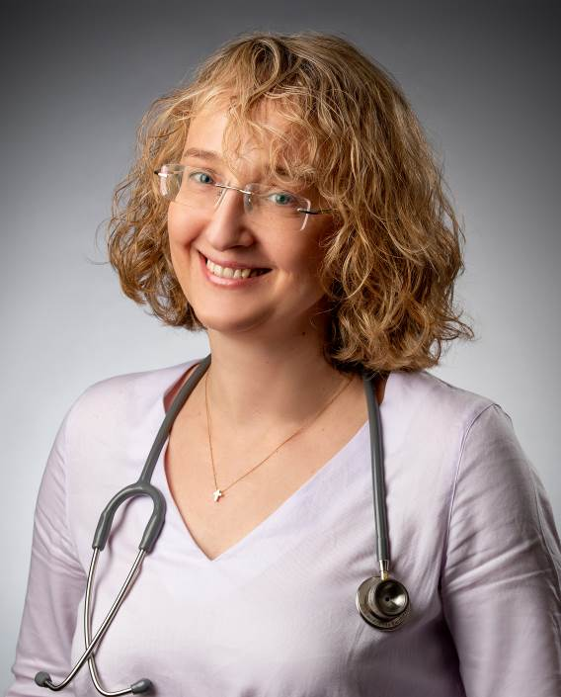
Specjalistka pediatrii, onkologii i hematologii dziecięcej. Jest absolwentką II Wydziału Lekarskiego Akademii Medycznej w Warszawie (obecnie Warszawski Uniwersytet Medyczny), a także absolwentką wydziału Rehabilitacji Ruchowej Akademii Wychowania Fizycznego w Warszawie. Od 2003 jest związana z Instytutem Matki i Dziecka w Warszawie, gdzie od 2017 pełni funkcję kierownika Kliniki Onkologii i Chirurgii Onkologicznej, a także członka Rady Naukowej IMiD. Jednym z głównych celów jej pracy zawodowej jest poprawa wyników leczenia pierwotnych nowotworów kości oraz chorób z kręgu histiocytoz. Anna Raciborska jest otwartą i łamiącą stereotypy lekarką, a onkologia dziecięca jest jej pasją. W swojej pracy łączy doświadczenie dynamicznej i rzeczowej specjalistki z empatią kobiety i matki.

Kontakt dla mediów:
Ewelina Jaskuła
Tel. +48 665 339 877
E-mail: ewelina.jaskula@goodonepr.pl

Monika Bielkiewicz
Tel. + 48 881 575 502
E-mail: monika.bielkiewicz@goodonepr.pl

https://projektbutterfly.pl/informacje-o-projekcie
https://imid.med.pl/pl/dzialalnosc-kliniczna/dzialkliniczna/kliniki/klinika-onkologii-i-chirurgii-onkologicznej/mi%C4%99sak-ewinga

